ENCUESTA DE EVALUACIÓN PROCESO DE RENDICIÓN DE CUENTAS
MESA PÚBLICA CENTRO ZONAL REVIVIR
Fecha: Septiembre 18 de 2015
Objetivo: Conocer la opinión de los participantes acerca del evento Mesa Pública realizada por el ICBF Centro Zonal para evaluar y realizar los correctivos pertinentes en próximos eventos.
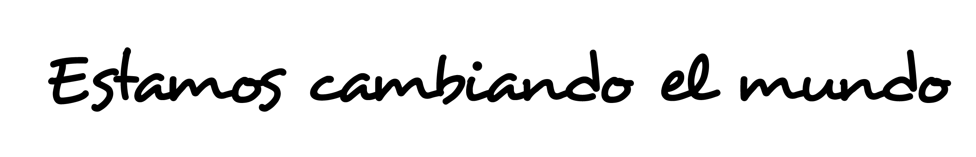
Entidad u organización que representa. Esta opción no fue bien identificada por los encuestados.
PREGUNTA | RESPUESTA
- Cree usted que la Mesa pública realizada por el ICBF fue: | - Bien Organizada | 11
- Cree usted que la Mesa pública realizada por el ICBF fue: | - Regularmente organizada | 1
- Cree usted que la Mesa pública realizada por el ICBF fue: | - Mal organizada.
- La difusión de la mesa pública fue: | - Buena | 10
- La difusión de la mesa pública fue: | - Adecuada | 3
- La difusión de la mesa pública fue: | - Inadecuada
- Cómo se enteró de la realización de la Mesa pública. | - Por aviso público
- Cómo se enteró de la realización de la Mesa pública. | - Prensa, TV Radio
- Cómo se enteró de la realización de la Mesa pública. | - Comunidad
- Cómo se enteró de la realización de la Mesa pública. | - Boletín
- Cómo se enteró de la realización de la Mesa pública. | - Página Web
- Cómo se enteró de la realización de la Mesa pública. | - Invitación directa | 13
- Cómo se enteró de la realización de la Mesa pública. | - Por aviso público
- La explicación inicial sobre el procedimiento de participación en la Mesa pública fue: | - Clara | 13
 | - Confusa
- La oportunidad de los asistentes inscritos para opinar durante la Mesa Pública fue: | - Igual | 10
 | - Desigual | 2
- Considera que su participación en la mesa publica organizada por el CZ del ICBF fue: | - Tenida en cuenta | 12
 | - No se tuvo en cuenta
 | - Paso desapercibida | 1
- Cree que la Mesa publica le dio más claridad sobre el funcionamiento del programa o servicio que brinda el ICBF en beneficio de la Niñez y la familia? | - Si | 13
 | - No
- ¿Se siente satisfecho con la información que dio el ICBF CZ sobre su gestión, frente al programa o servicio? | - Si | 12
 | - No
- ¿Se siente satisfecho con los compromisos adquiridos en esta mesa publica, para mejorar y cualificar el servicio prestado. | - Si | 10
 | - No | 1
- Qué podríamos mejorar frente a la realización de la mesa pública y que aportes haría usted para mejorar este proceso? Que se tengan en cuenta las peticiones.
- Más acompañamiento en el proceso de los NNA.
- Mejorar el sonido.
- Ser más cumplidos con el horario.+
- Estuvo bien organizada.
- Más comunicación.
- Mas actores presentes, sobre todo familiares para darles tranquilidad, y que conozcan las gestiones del centro zonal. +
- Dar respuesta a las limitaciones encontradas en un tiempo posterior, verificando impacto en los cambios o acciones por mejorar.
- Que las Madres Sustitutas tengan un carnet para que las citas de salud sean más rápidas y menos dispendiosas.
- Que las capacitaciones a las madres Sustitutas sean en sitios de más fácil acceso.
- Que las ayudas económicas para Madres Sustitutas mejoren. ____________________________________________________________________________________________OBSERVASCIONES.Solo trece asistentes diligenciaron la encuesta, las preguntas que no tienen un numero de respuestas igual a trece (13), obedece a que no fueron respondidas. __________________________________________________________________________________________
Gracias. Año 2015

